**Создание простого многопоточного сервера**

**Цель работы**

Познакомиться с приемами работы с многопоточностью на примере создания сокетного TCP-сервера, способного работать с несколькими клиентами одновременно

**Задания для выполнения**

1. Создать простой эхо-сервер и клиент для него.
2. Модифицировать код сервера таким образом, чтобы при подключении нового клиента создавался новый поток и вся работа с клиентом выполнялась в нем.
3. Проверить возможность подключения нескольких клиентов к этому серверу одновременно.
4. Модифицировать простой эхо-сервер таким образом, чтобы при подключении клиента создавался новый поток, в котором происходило взаимодействие с ним. ( На скринах ниже будет видно, что в одно и то же время подключаются разные клиенты, а значит, что данные действия происходят в разных потоках)
5. Реализовать простой чат сервер на базе сервера аутентификации. Сервер должен обеспечивать подключение многих пользователей одновременно, отслеживание имен пользователей, поддерживать историю сообщений и пересылку сообщений от каждого пользователя всем остальным.
6. Реализовать сервер с управляющим потоком. При создании сервера прослушивание портов происходит в отдельном потоке, а главный поток программы в это время способен принимать команды от пользователя. Необходимо реализовать следующие команды:
   1. Отключение сервера (завершение программы);
   2. Пауза (остановка прослушивание порта);
   3. Показ логов;
   4. Очистка логов;
   5. Очистка файла идентификации.

Подключение первого клиента:

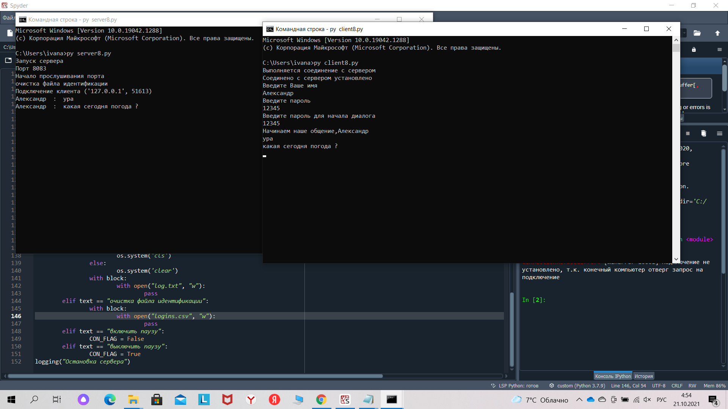

Регистрация пользователя



Если пользователь вводит неверный пароль

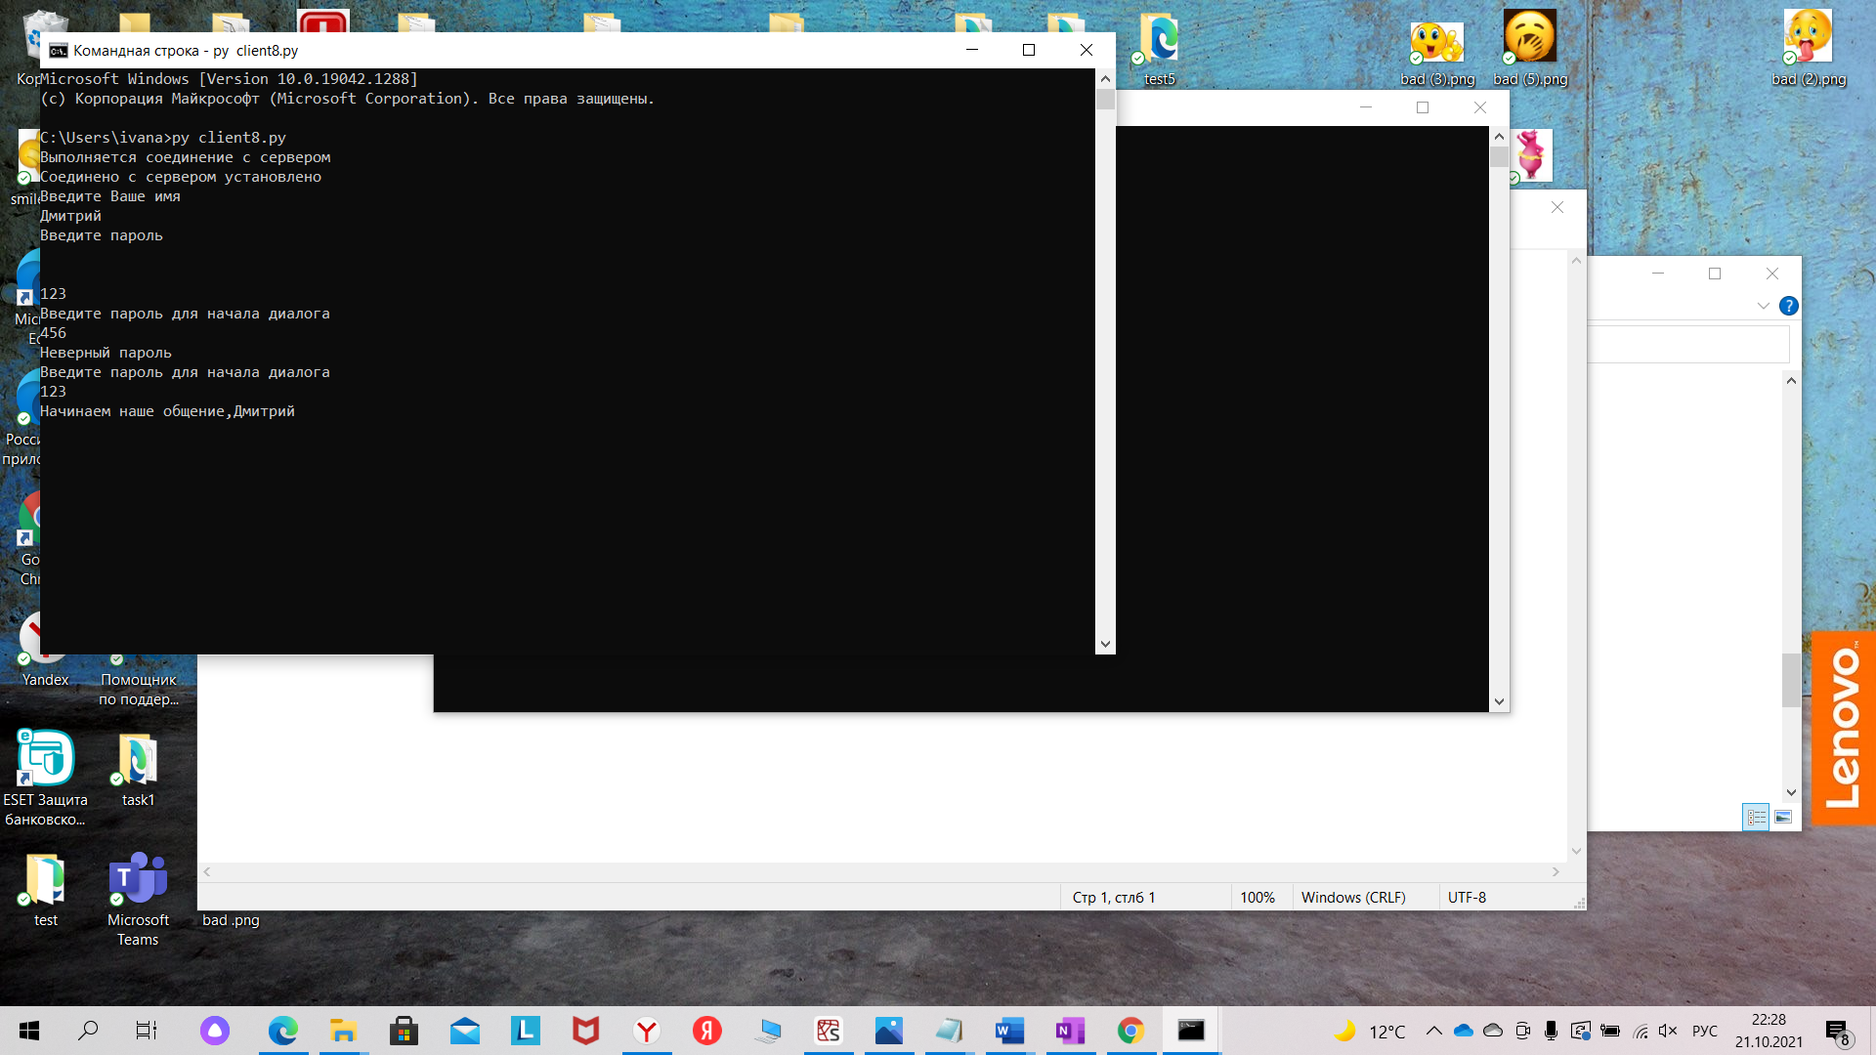

Также пользователь может добровольно выйти ( команда выход)

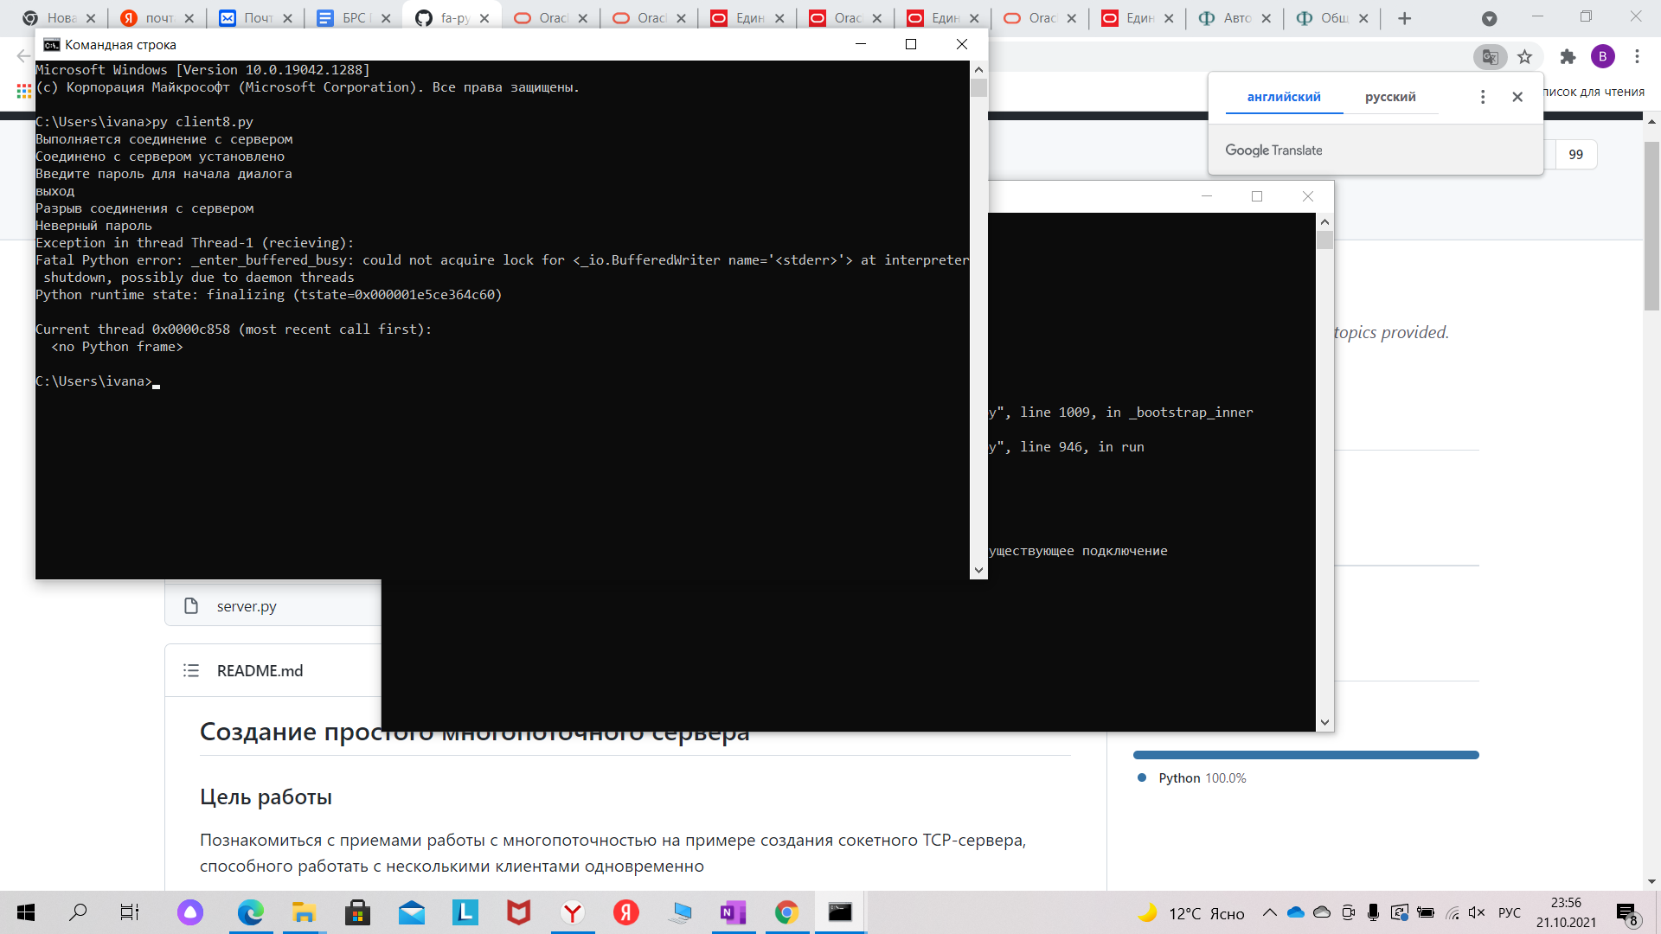

Взаимодействия клиента и сервера



Теперь проверим подключение второго пользователя, а затем посмотрим, как хранятся данные о всех подключенных пользователях

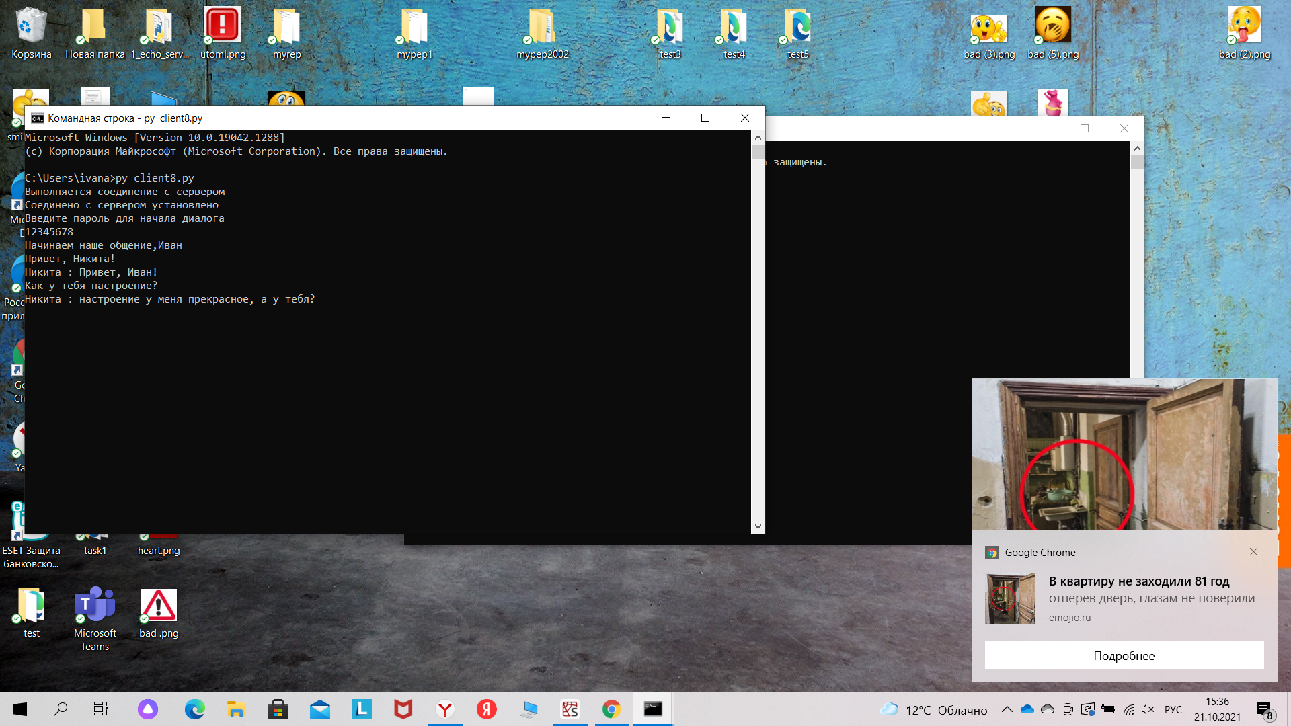

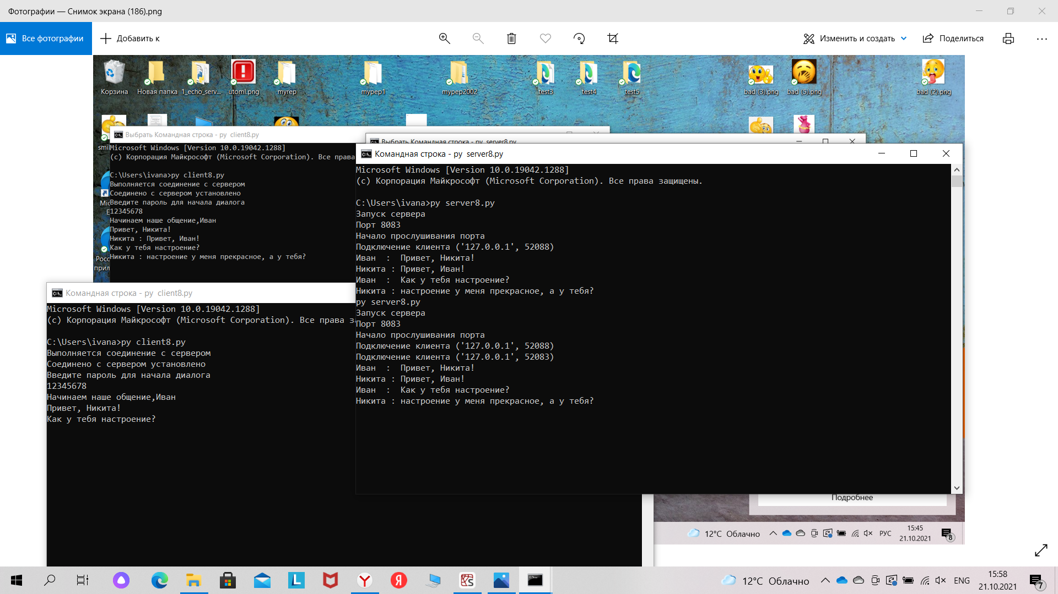

В файл history.txt осуществляем запись истории общения пользователей

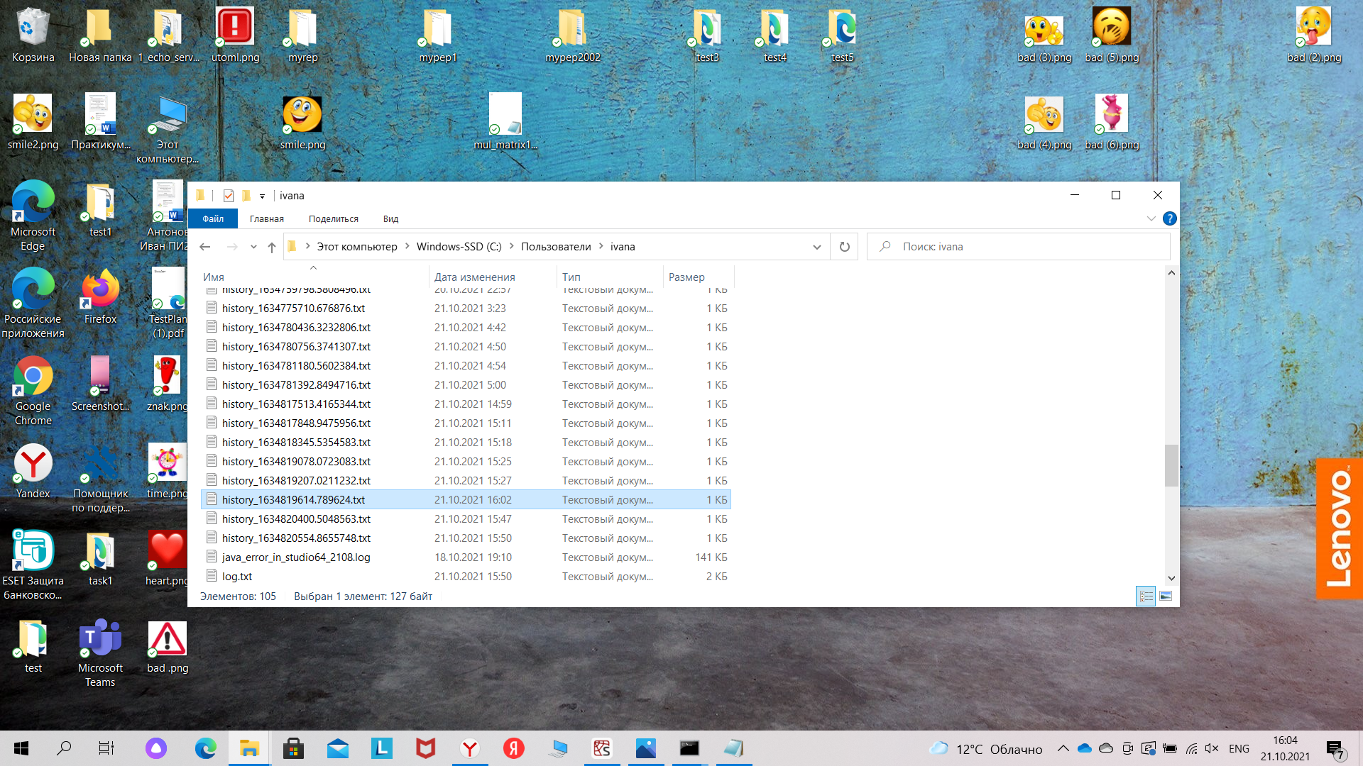

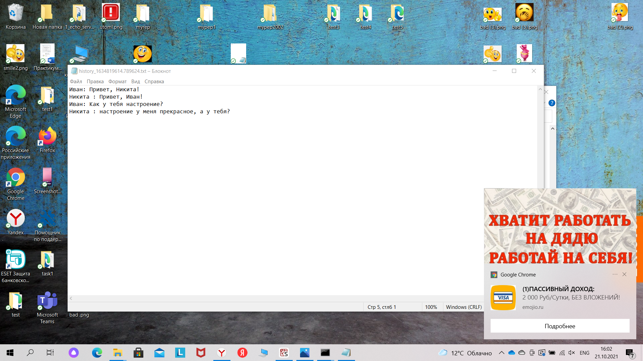

Также в отдельный файлы прописываем логи и данные о паролях, именах пользователей:

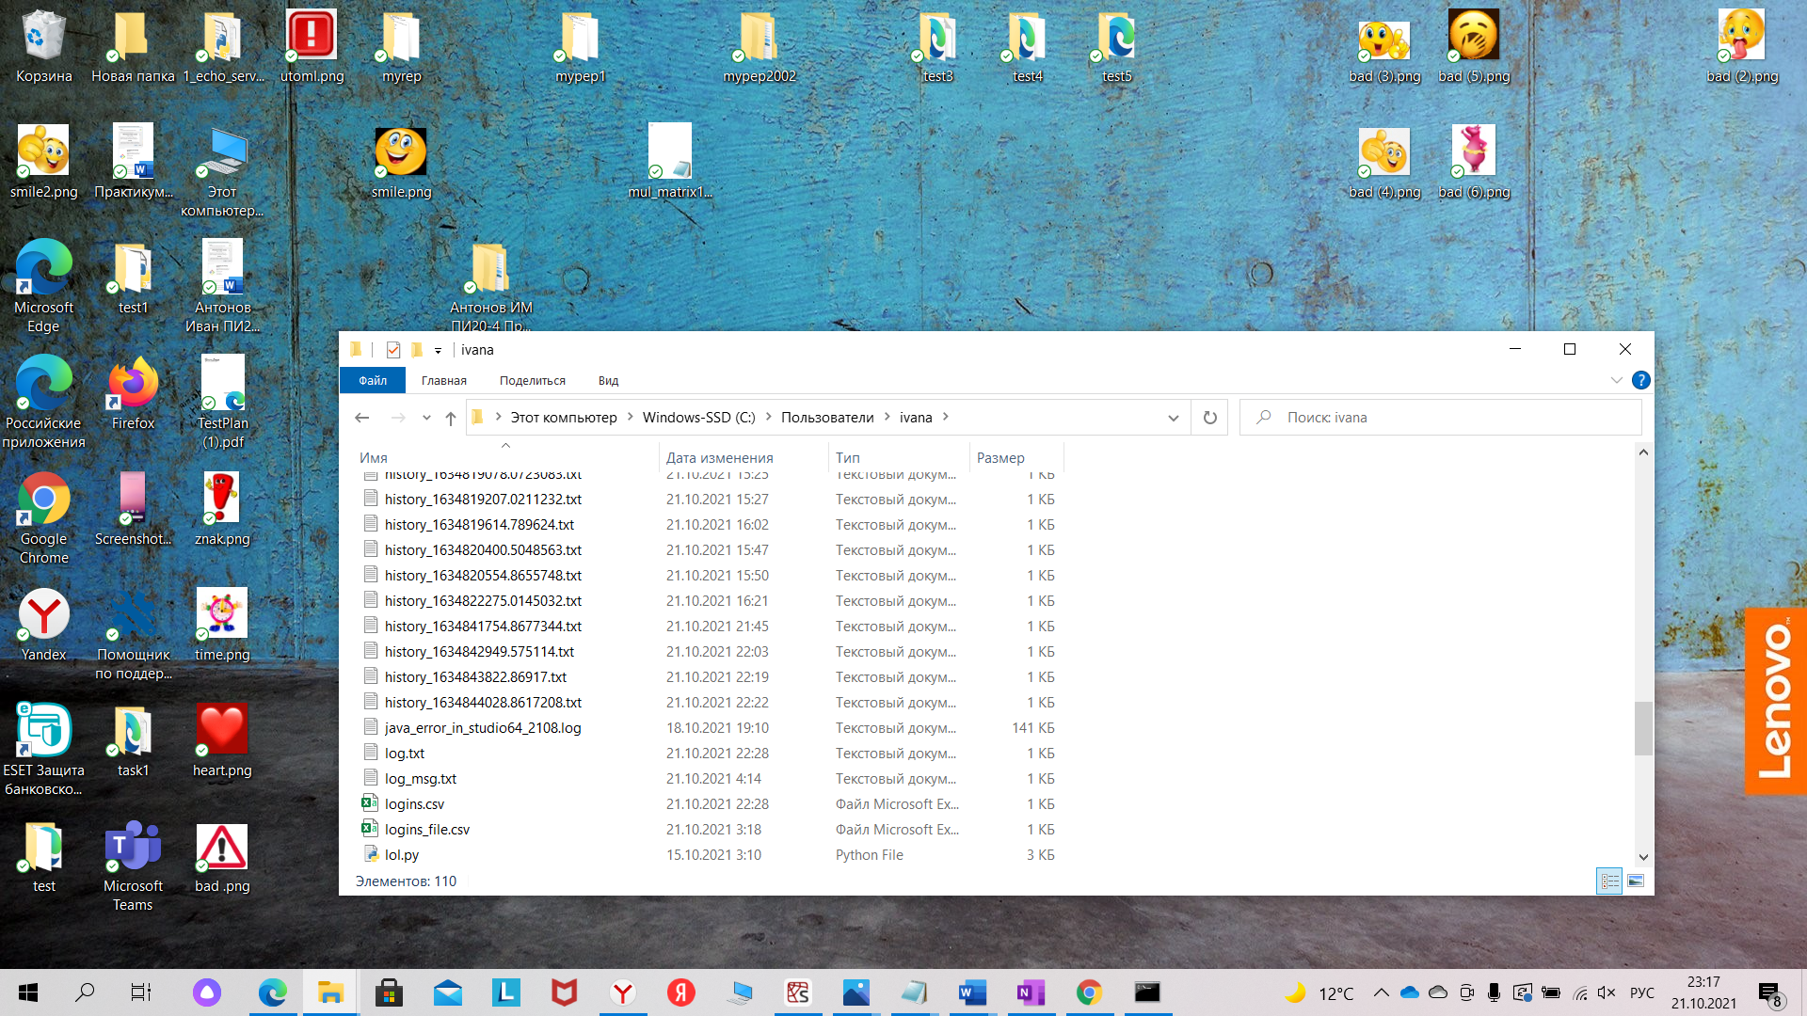

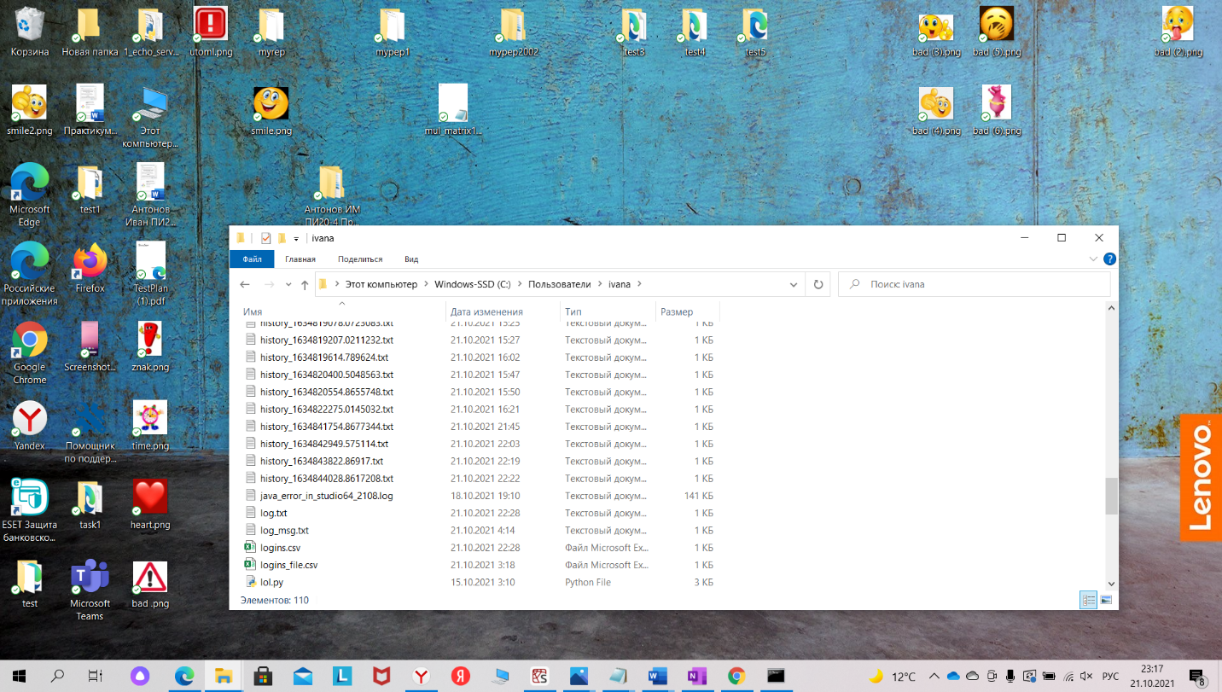

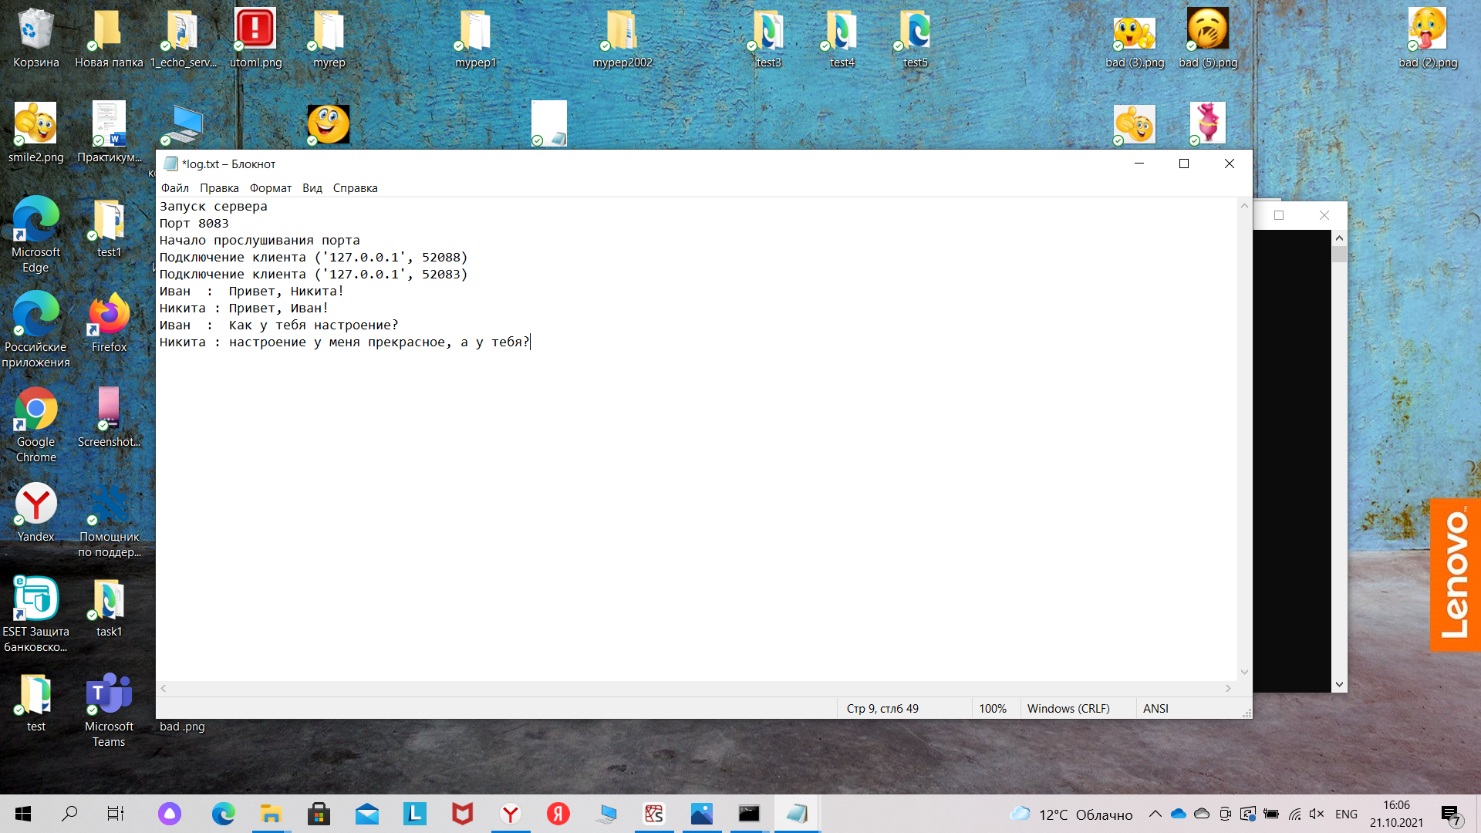

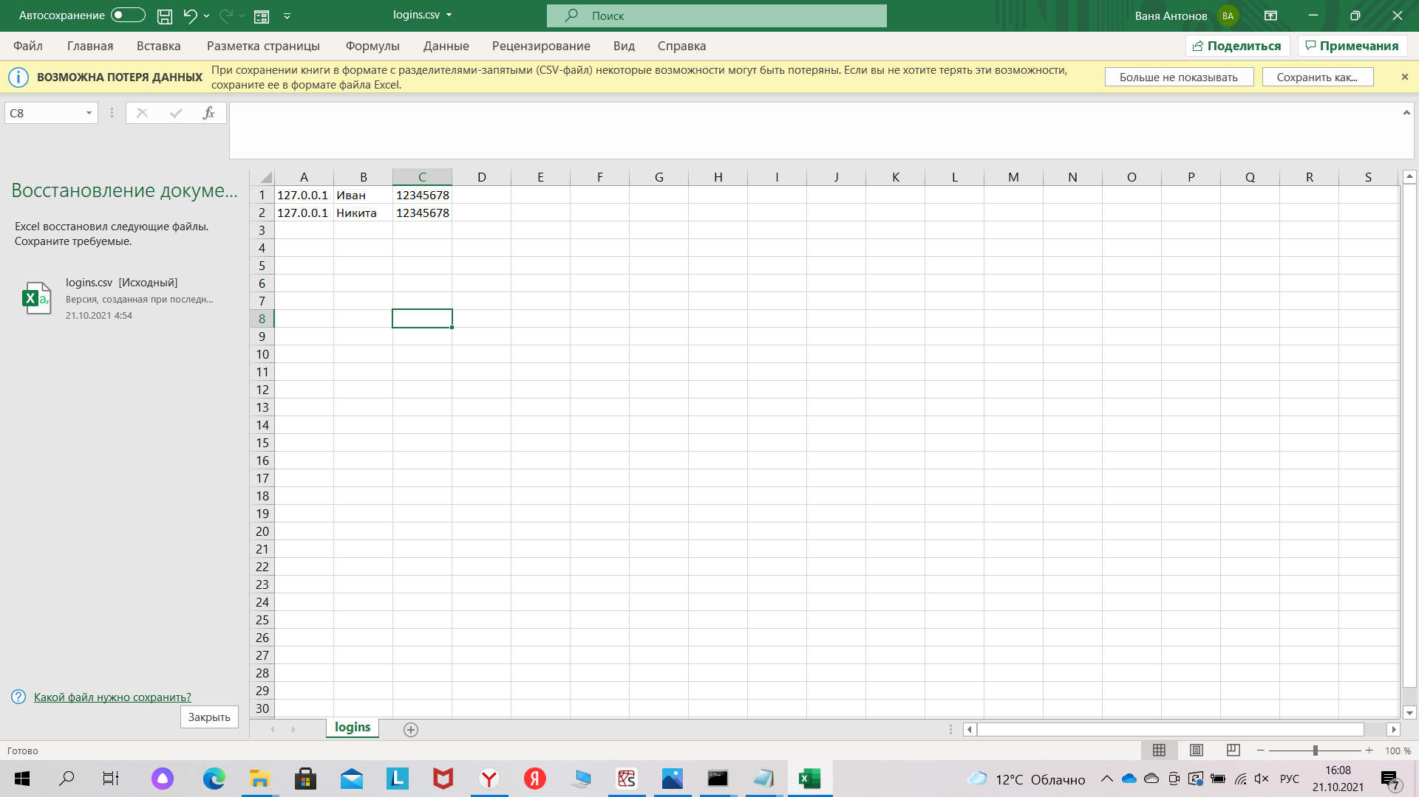 Реализовать сервер с управляющим потоком. При создании сервера прослушивание портов происходит в отдельном потоке, а главный поток программы в это время способен принимать команды от пользователя. Необходимо реализовать следующие команды:

1. Отключение сервера (завершение программы);

2. Пауза (остановка прослушивание порта);

3. Показ логов;

4. Очистка логов;

5. Очистка файла идентификации.

Остановка сервера выполняется командой выключить

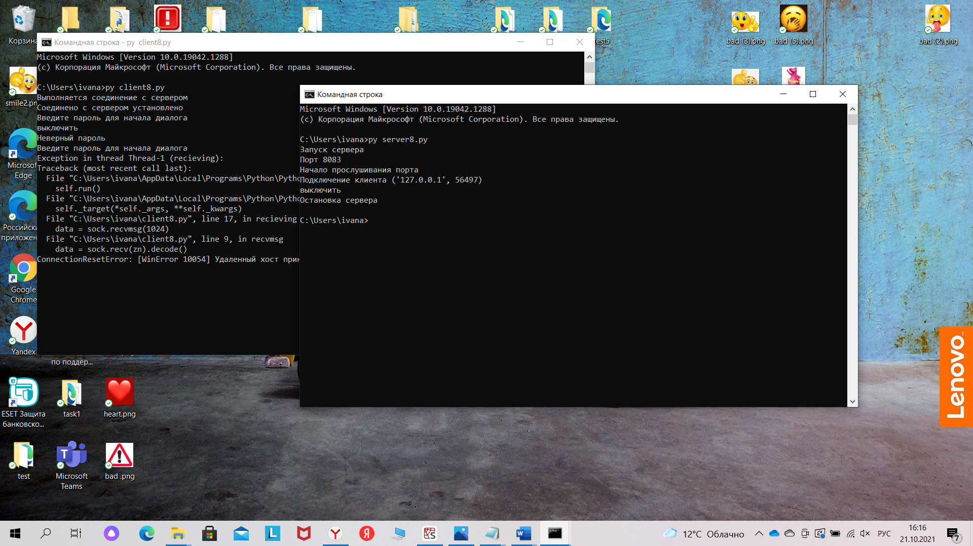

По команде включить паузу и выключить паузу совершаем остановку прослушивания порта

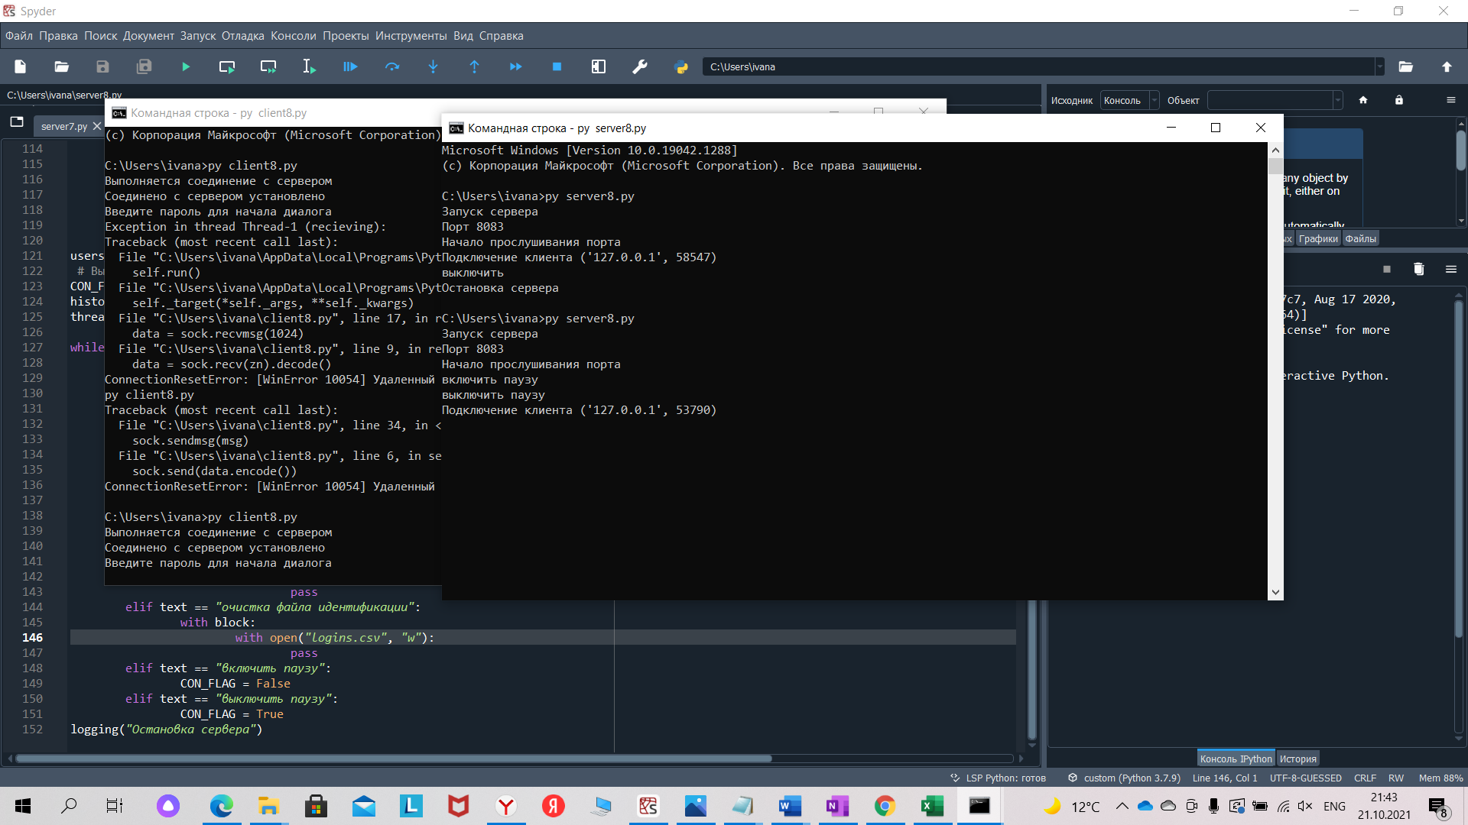

Также по команде показывать логи и по команде не показывать логи осуществляем просмотр необходимых логов, как ниже на скриншоте

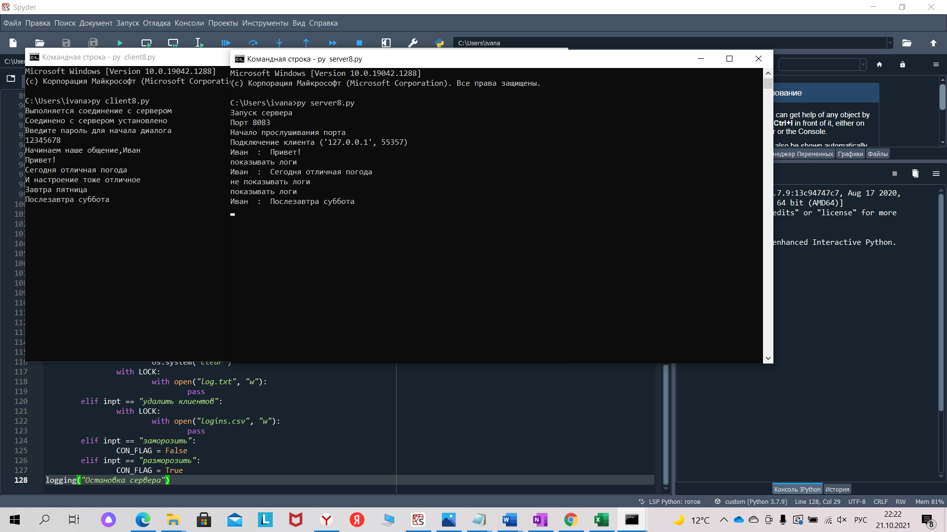

Через команду очистить логи осуществляем очистку всех логов в командной строке

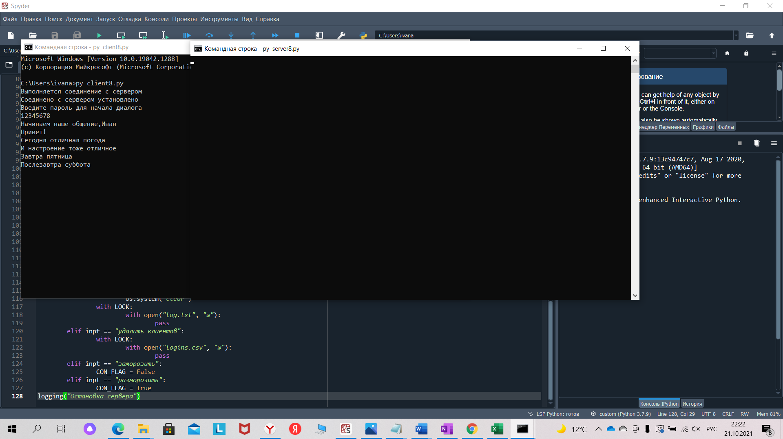

Проверяем также очистку всех логов и в нашем текстовом файле

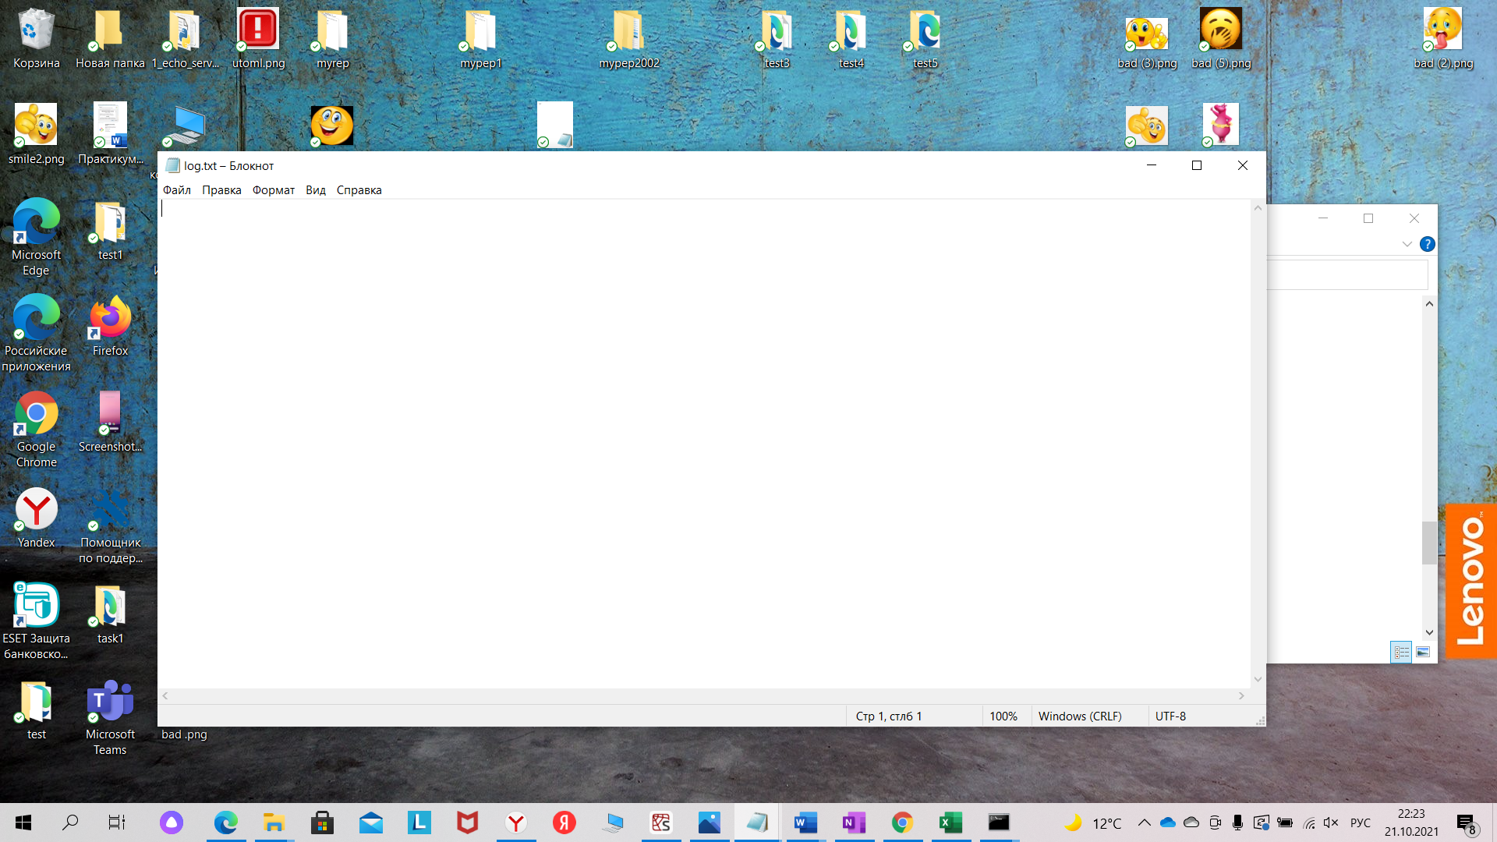

И, наконец, с помощью команды очистка файла идентификации осуществляем удаление всех клиентов в csv файле.

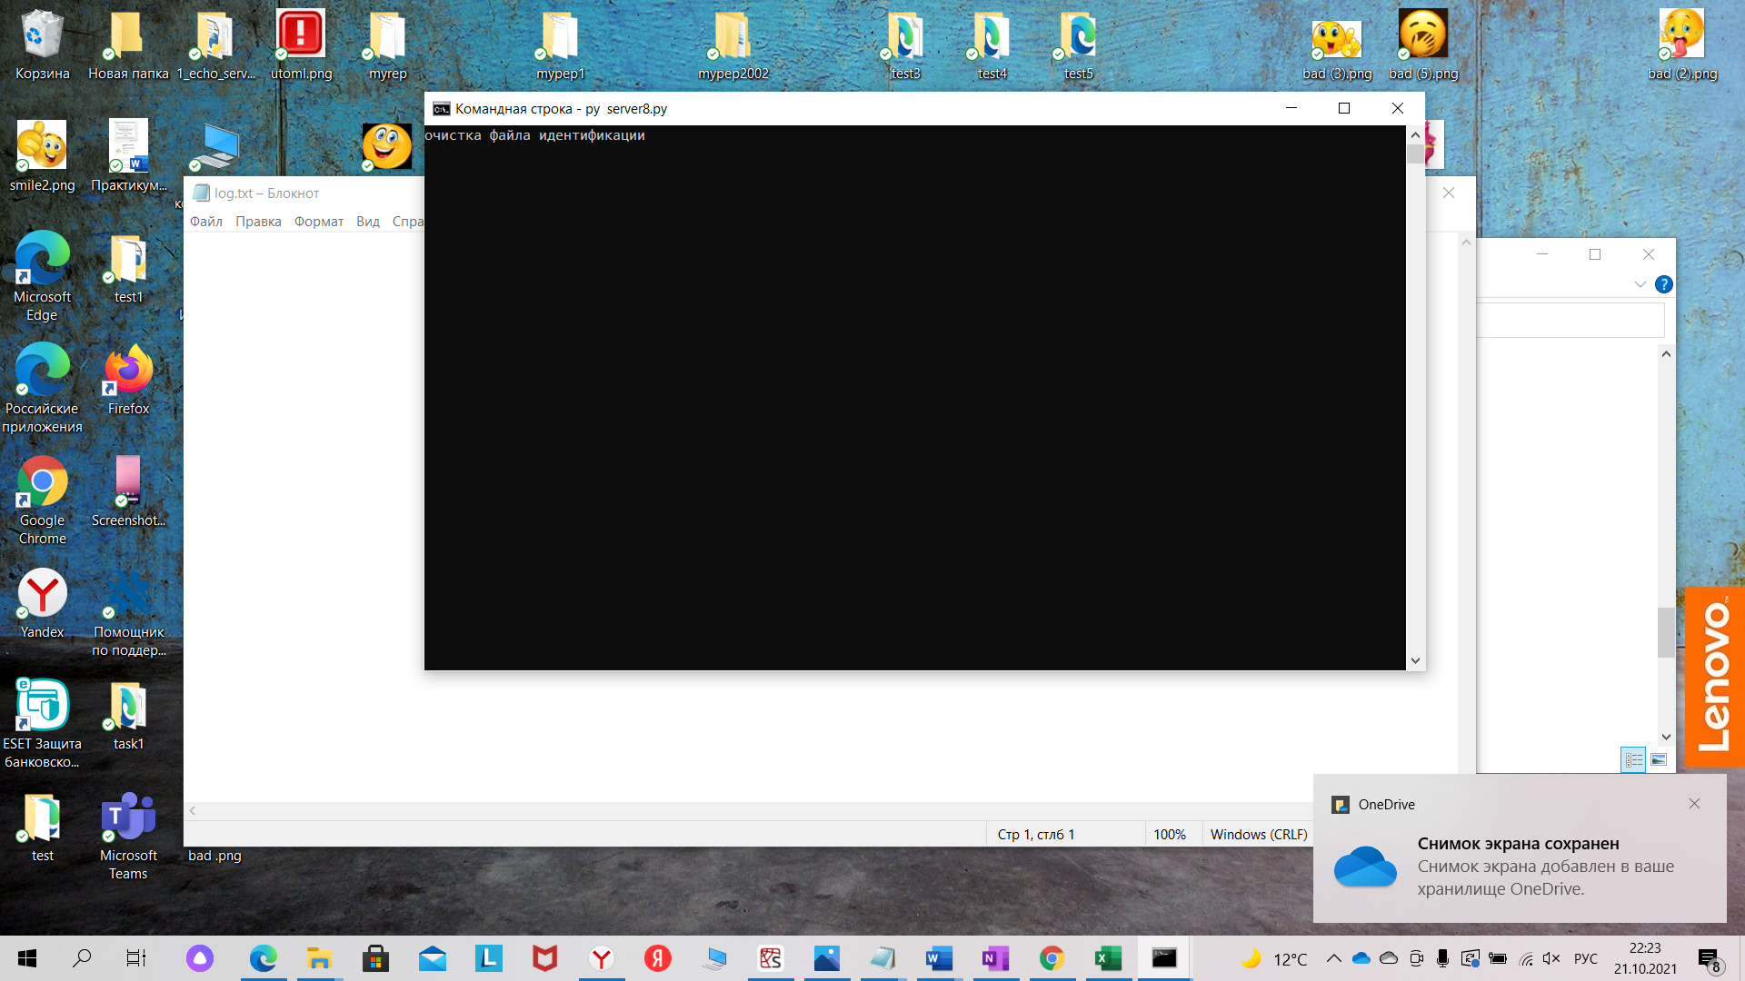

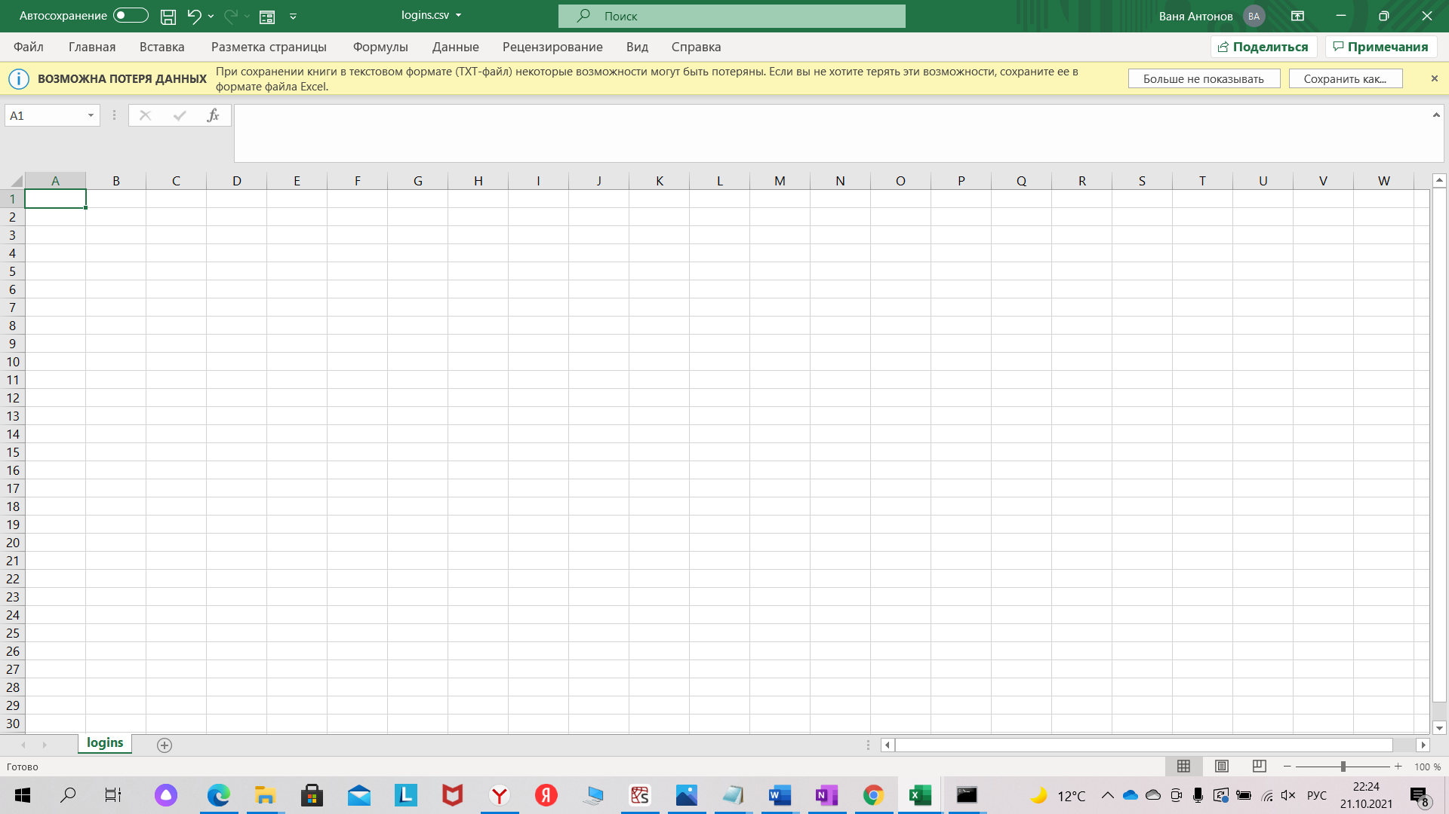

Полный код программы

( сервер)

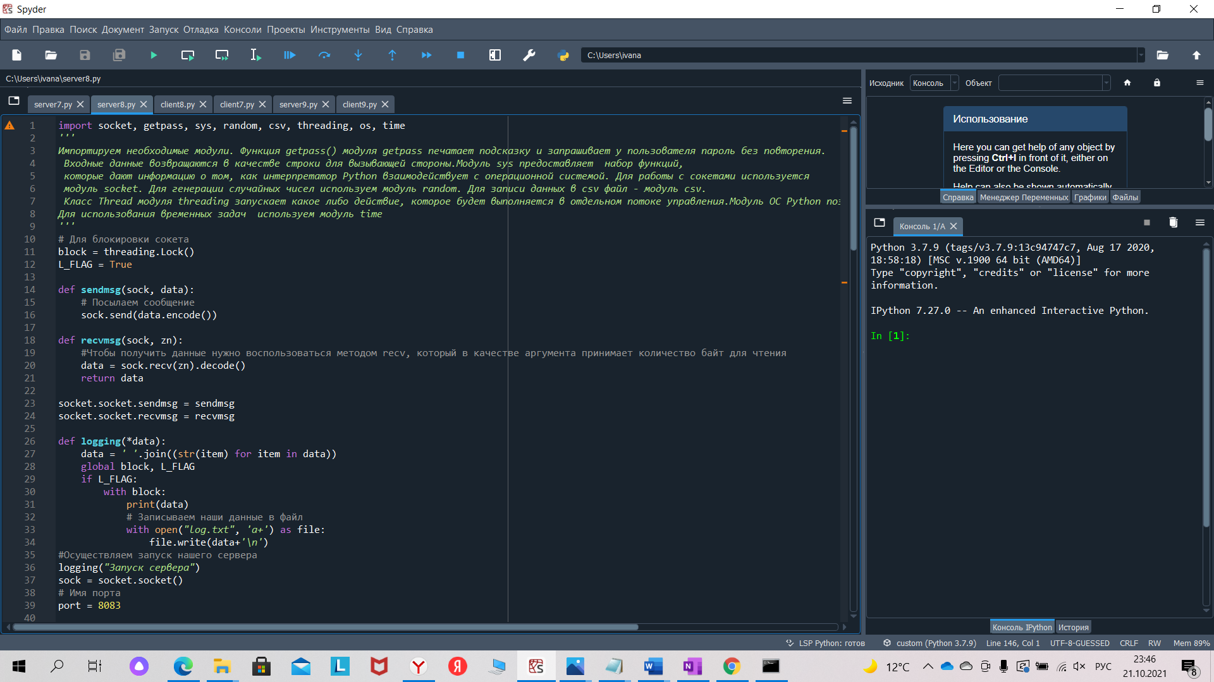

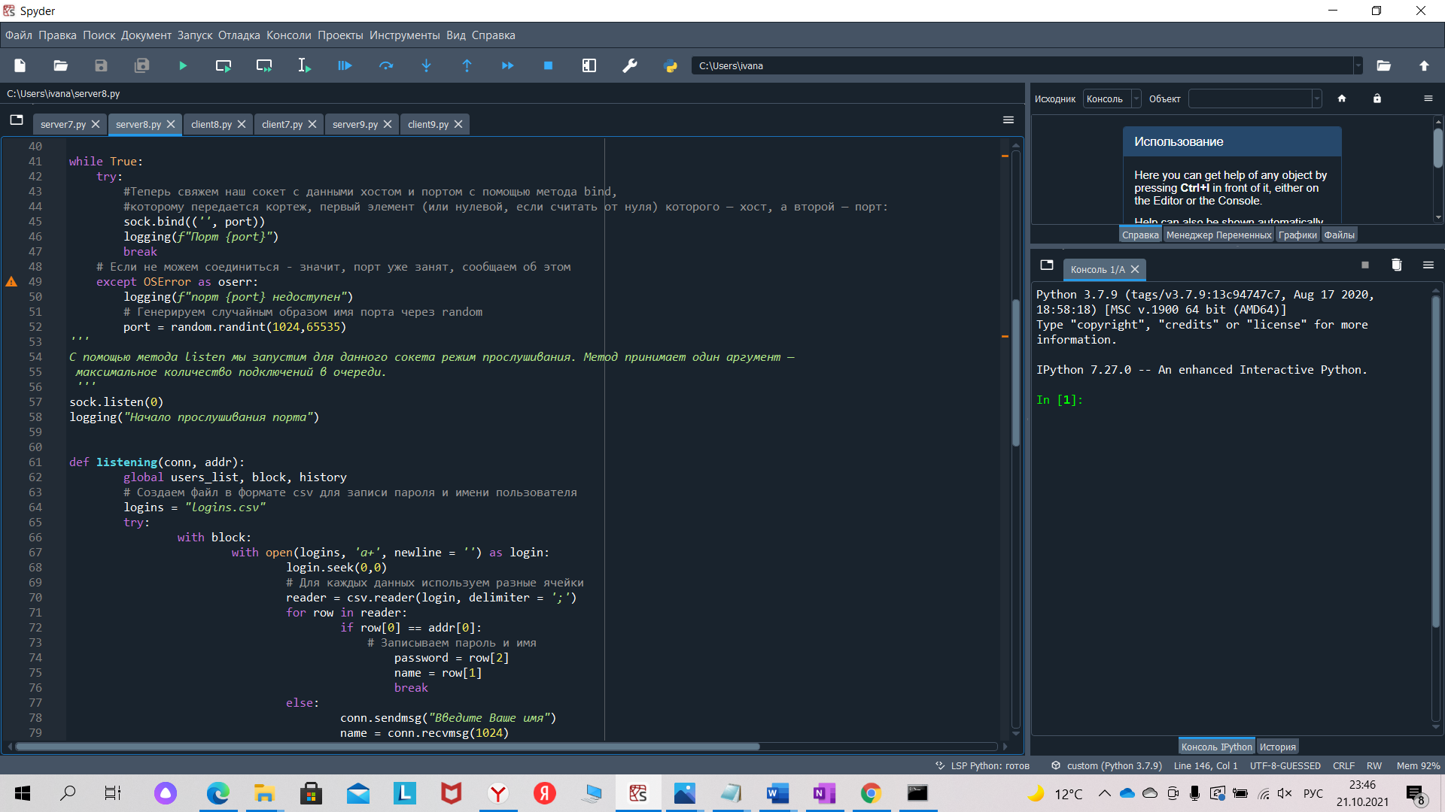

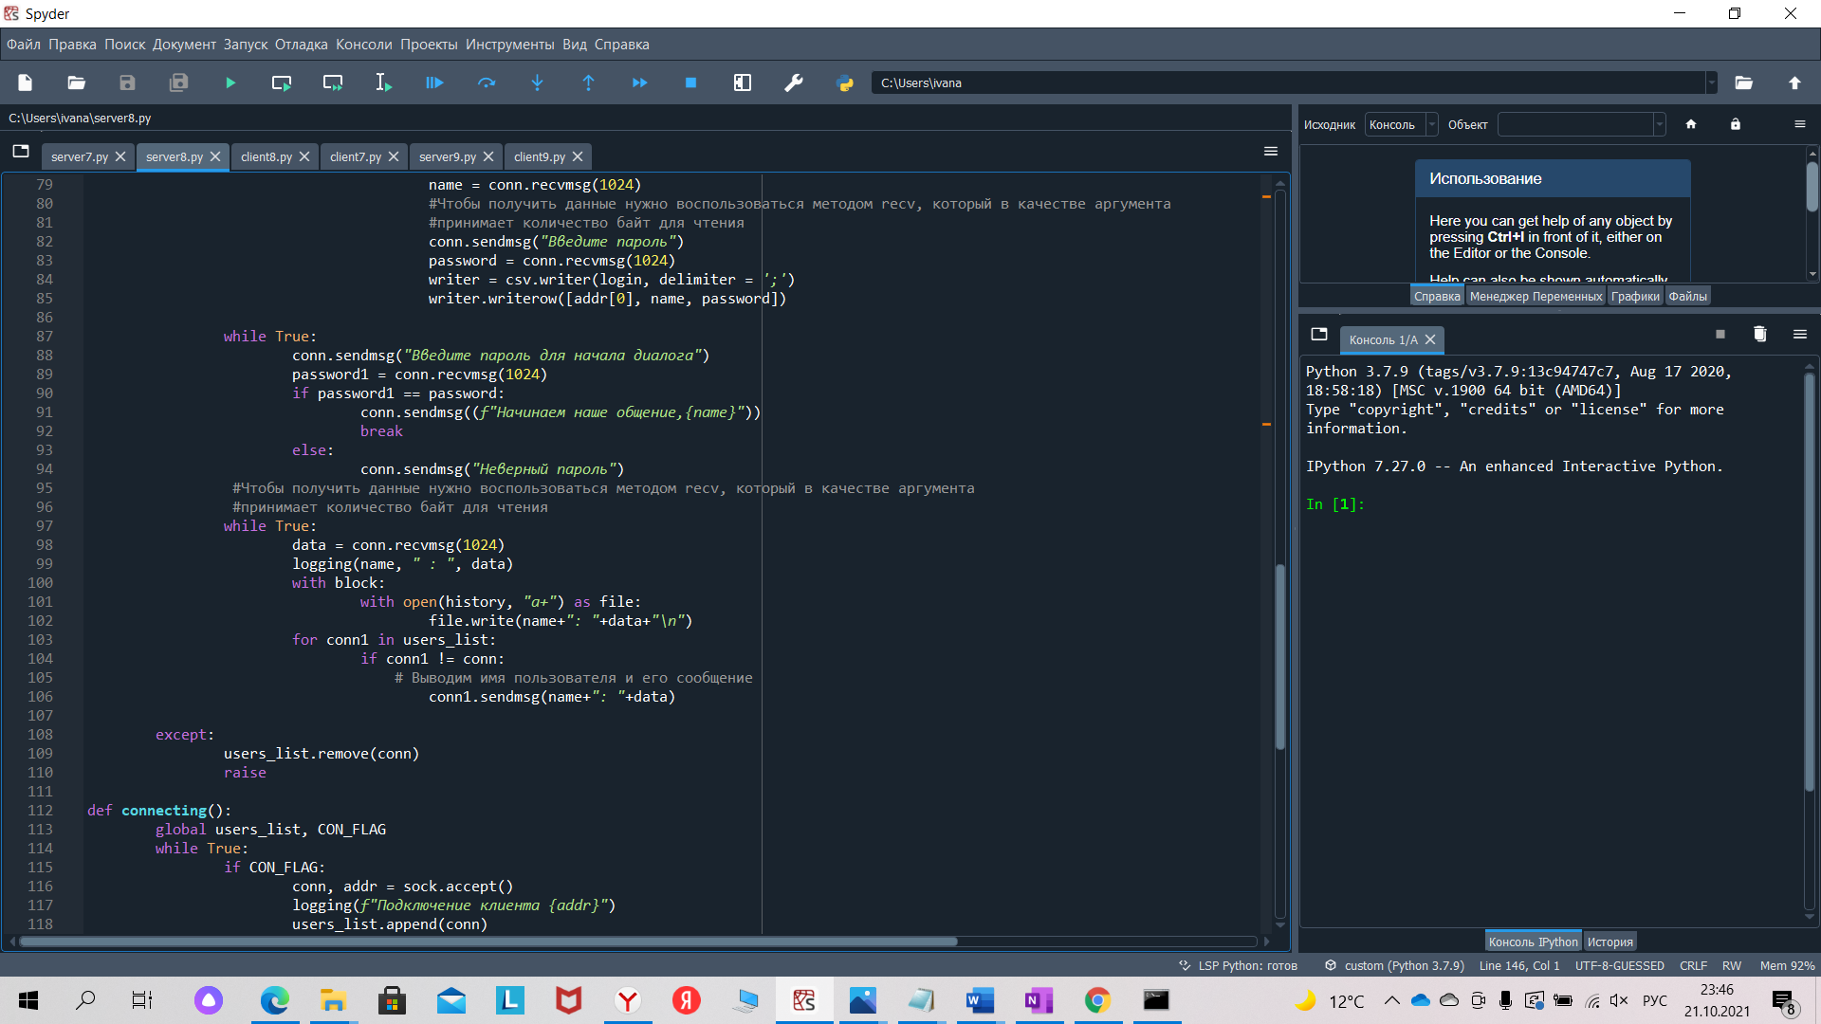

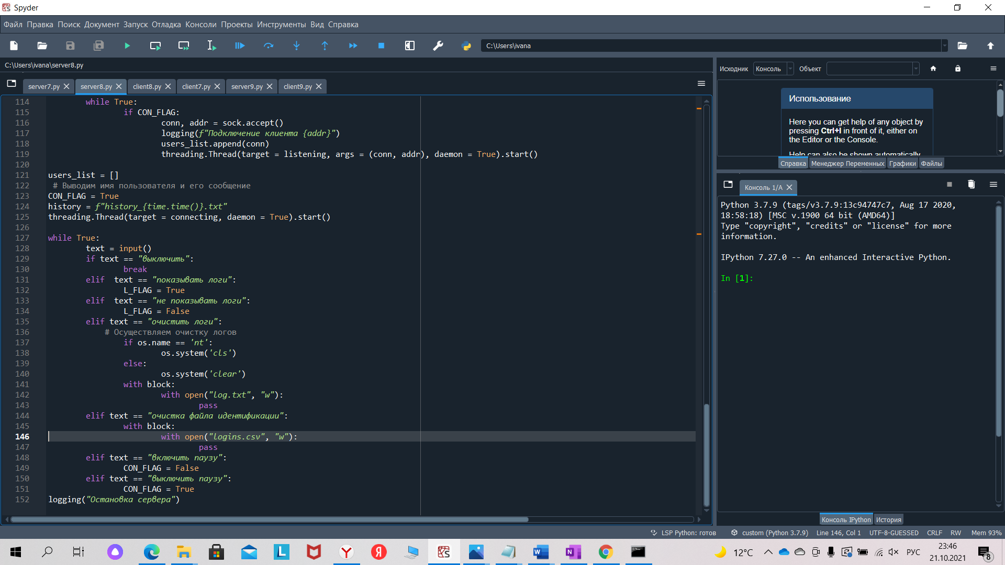

(клиент)

